GE Silent-db20 Reduktion exzentrisch kurz d90/56

Geberit

Eigenschaften

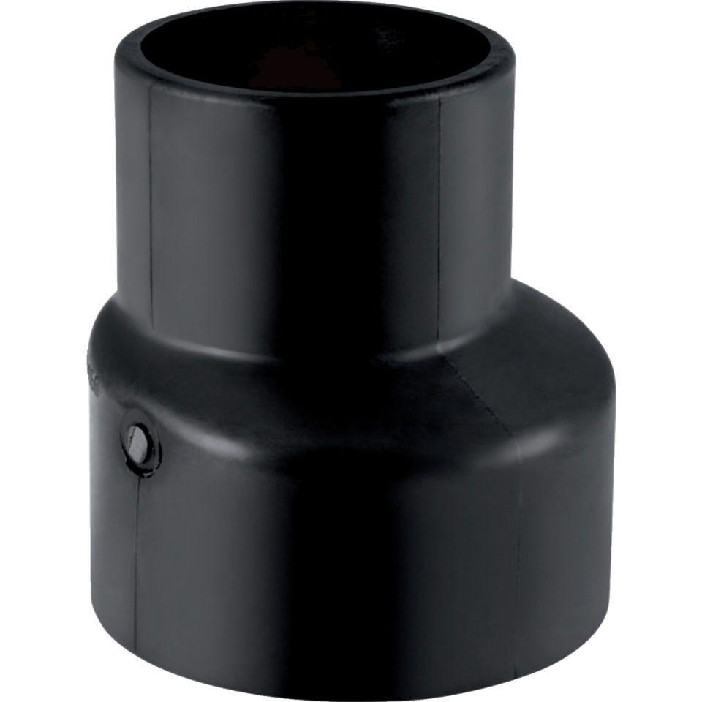

GTIN:

4025416084518

HAN:

308050141

Werkstoff

Kunststoff, PE-HD, mineralverstärkt

Verbindungsart

Spannverbinder